Модуль 2
ЦИФРОВЫЕ И ИНТЕЛЛЕКТУАЛЬНЫЕ ТЕХНОЛОГИИ В ИНЖЕНЕРИИ

ИНФОРМАЦИОННЫЙ БЛОК

ТЕМА. Основные цифровые информационно-коммуникационные технологии (ИКТ) для материального производства

Цель занятия: сформировать у учащихся теоретические представления о современном уровне информационно-коммуникационных технологий, используемых в сфере материального производства; создать условия для формирования практических навыков использования информационно-коммуникационных технологий, а также условия, обеспечивающие высокую мотивацию к инженерной профессии.

Аннотация: Учащиеся знакомятся с основными информационно-коммуникационными технологиями, используемыми в сфере материального производства и в инженерной деятельности, раскрывая их сущность и особенности. Узнают понятие компьютерной модели и усваивают, что компьютерное моделирование и прототипирование является основой проектирования и изготовления изделий. Поясняется необходимость и технологические преимущества автоматизации производственных процессов, сущность и применение в производственном процессе технологий интернета вещей, искусственного интеллекта, больших данных (BigData) и облачных технологий.
Основные вопросы для рассмотрения на учебном занятии.
1, Определение термина «технология».
2. Необходимость использования информационно-коммуникационных технологий в современном производстве (для сложного сборочного изделия создается комплект документации. Помимо конструкторской документации существует технологическая документация. В соответствии с ней происходит процесс изготовления. Основой создания любых изделий является информация. В процессе промышленного производства даже самых простых вещей, всегда задействовано множество людей, зачастую разных профессий, и они взаимодействуют – коммуницируют – между собой. Соответственно, используют информационно-коммуникационные технологии.).
3. Автоматизация современного производства (современное производство в высокой степени автоматизировано. Почти все детали сейчас изготавливаются станками-автоматами при минимальном участии человека. Эти станки выполняют запрограммированные операции быстрее, чем при непосредственном участии человека. Существуют полностью автоматизированные участки, производственные линии и даже цеха-автоматы. Это характерно для абсолютно всех отраслей промышленности.).

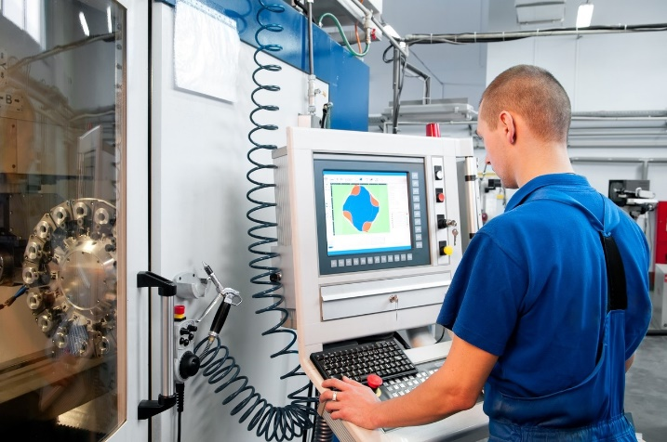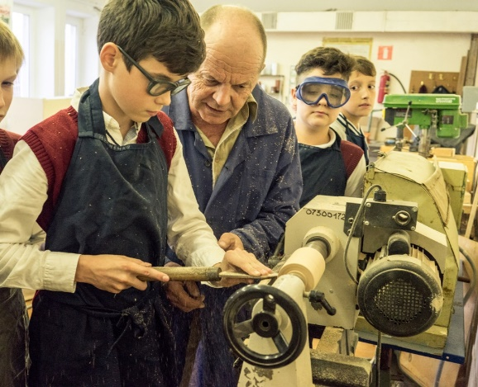
Рисунок 1. – Станки в школьных мастерских и на производстве

В реальном промышленном производстве станками управляет компьютер (рисунок 1).
В прилагаемых видео можно показать обучающимся автоматизацию металлообработки и шитья.

Видеоролик «Токарная обработка на станке-автомате ЧПУ с противошпинделем»
Ссылка:
https://www.youtube.com/watch?v=0PkvNKGTOYM

Видеоролик «Роботизированная линия раскроя кожи на СООО «Белвест» в Витебске»

Ссылка:
https://www.youtube.com/watch?v=08nIPt-tIAg

4. Разработка модели. (Для того, чтобы станок выполнял необходимые операции, он снабжен управляющим устройством – контроллером, в который загружается управляющая программа. Инженер-конструктор создает вместе с чертежами трехмерные модели отдельных деталей и машины в целом. При этом он использует программное обеспечение, которое формирует цифровую 3D-модель (рисунок 2).

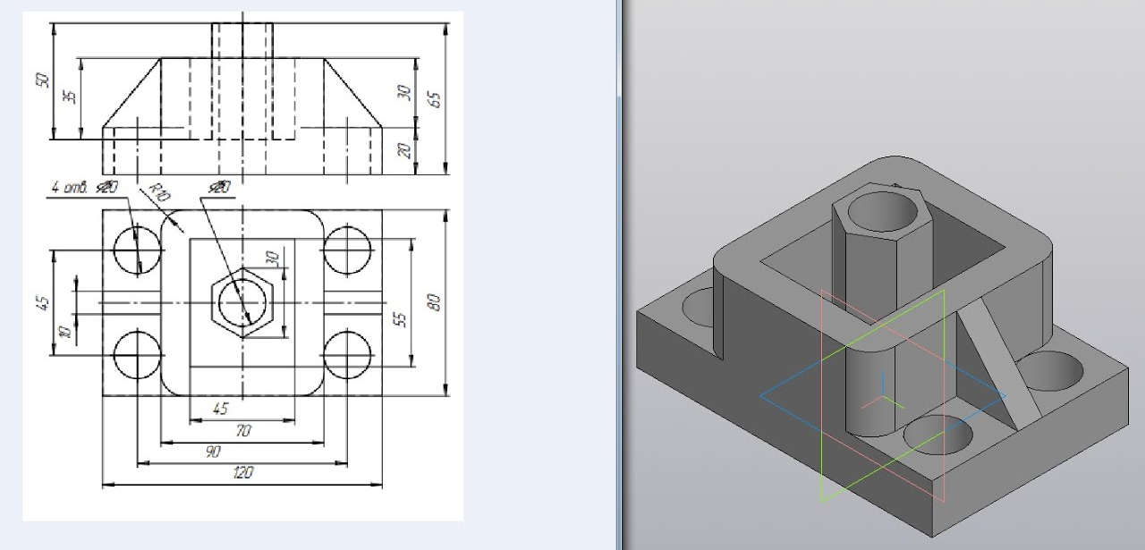

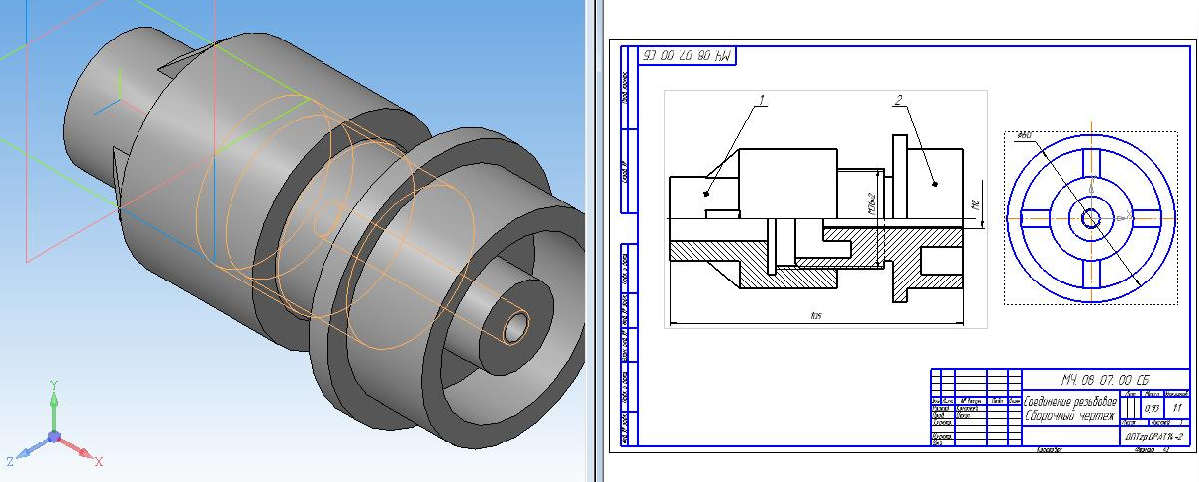
Рисунок 2. – Чертежи и 3D-модели деталей

Другое программное обеспечение, которое хранит в себе возможности оборудования, на основе цифровой 3D-модели автоматически генерирует команды управляющей программы. Инженер-технолог может отредактировать эту программу, или выбрать оптимальный из нескольких вариантов обработки.).
3D-модель является прототипом готового изделия. На 3D-моделях проводят виртуальные испытания и оптимизацию конструкций. Также благодаря их появлению в процесс подготовки производства вошло прототипирование – создание материальных моделей либо непосредственно изделий посредством аддитивных (от английского add – добавлять) технологий. Аддитивные технологии основаны на принципе формирования деталей и элементов машин за счет дискретного добавления материала.
5. Технология «интернета вещей» (Internet of Things – IoT) – включает в себя все технические и программные средства, предназначенные для взаимодействия между собой машин без участия человека. Распространенным примером реализации технологии интернета вещей являются системы «умного дома».

Видеоролик «Система умный дом»
Ссылка: https://www.youtube.com/watch?v=qTnIBcRsiDc&t=108s

Видеоролик «Беспилотный БЕЛАЗ»
Ссылка: https://www.youtube.com/watch?v=fE8McKIYBxc

Видеоролик «Как ездит беспилотный БЕЛАЗ глазами оператора-контролера. Разгрузка в карьере»
Ссылка:
https://yandex.by/video/preview/14332151798310444005

6. Искусственный интеллект (ИИ, от английского artificial intelligence–AI) – это свойство интеллектуальных систем выполнять творческие функции, которые традиционно считаются прерогативой человека, Системы ИИ представляют собой компьютерные программы, обрабатывающие большие объемы информации и принимающие решения на основе заложенных в них алгоритмов. Применительно к решению реальных задач – это распознавание речи и изображений.
7. Big Data или большие данные. Это структурированные или неструктурированные массивы данных большого объема. Их обрабатывают при помощи специальных автоматизированных инструментов, чтобы использовать для статистики, анализа, прогнозов и принятия решений. С помощью Big Data строят модели-симуляции, чтобы протестировать то или иное решение, идею, продукт, оценить состояние сложной технической системы и надежность ее функционирования.
8. Облачные технологии – это технологии, благодаря которым пользователи получают доступ к компьютерным ресурсам по сети интернет. Суть облачных технологий состоит в том, что с их помощью удается предоставлять обширный повсеместный доступ к любым конфигурациям вычислительных ресурсов.

СЛОВАРЬ ТЕРМИНОВ
3D-модель – это объемное цифровое изображение объекта, созданное в специальной программе.
Искусственный интеллект – это область информатики, которая занимается разработкой интеллектуальных компьютерных систем, обладающих возможностями человеческого разума: принимать решения, генерировать информацию и т.д.
Компьютерное зрение – совокупность устройств и программного обеспечения, позволяющая компьютерам воспринимать визуальную информацию.
Конструкторская документация – это надлежащим образом оформленные документы, содержащие данные, необходимые для разработки, изготовления, контроля качества и проведения испытаний изделия.
Контроллер – это разновидность электронной вычислительной машины, предназначенной для управления технологическими процессами.
Облачные технологии – это удаленный сервис, где множество аппаратных услуг предоставляется зарегистрированным пользователям.
Прототипирование – это процесс создания цифрового макета изделия.
Технология – совокупность методов обработки, изготовления, изменения состояния, свойств, формы, сырья, материала или полуфабриката, применяемых в процессе производства для получения готовой продукции.
Управляющая программа – последовательность команд на языке программирования, обеспечивающих заданное функционирование рабочих органов оборудования.

Связь с учебным предметом

Черчение. Информатика. Физика. Трудовое обучение. Обществоведение.

